Sulz am Neckar, květen 2021

Novinka od společnosti KIPP:
Aretační čepy s integrovaným snímačem stavu

Společnost HEINRICH KIPP WERK uvedla na trh velmi speciální aretační čepy s integrovaným snímačem, který detekuje stav ovládání. Signál je zpracován ve hřibové rukojeti a bezdrátovým způsobem přenášen do řízení stroje nebo mobilního koncového zařízení. Aretační čepy patří k výrobní řadě FEATURE grip, jehož zvláštností je instalace integrovaných elektromechanických a senzorických prvků. Poskytují zpětnou vazbu o určitých parametrech nebo stavech a připravují tak cestu pro pokročilou digitalizaci s ohledem na Průmysl 4.0.

Aretační čepy FEATURE grip se snímačem stavu přispívají ke spolehlivosti procesu, která je ve strojírenství stále důležitější. Uživatel se může centrálně dotázat, zda je čep vytažen, nebo ne. Prostřednictvím řízení stroje lze tak například stanovit, že obráběcí cyklus začne teprve tehdy, když jsou všechny čepy ve správné poloze.

Pro připojení k řídicímu systému nabízí KIPP vhodnou bránu Brána K1494. Rozhraní umožňuje integraci aretačních čepaldo strojů a zařízení. To umožňuje zobrazit a zkontrolovat stavy ovládání komponent a použít je pro řízení procesu. Připojením k řídicí jednotce stroje je možné zpracovávat informace až ze šesti aretačních čepů současně - uživatelé však mohou tento počet libovolně rozšířit pomocí dalších bran.

Významnou výhodou aretační čepů se snímačem stavu je bezdrátový přenos stavu ovládání pomocí technologie Bluetooth Low Energy. Brána přitom přijímá rádiový signál a mění jej na normovaný výstupní signál. Komunikace mezi aretačním čepem a přijímačem brány je šifrovaná a tudíž bezpečná. Systém má dosah přenosu až do 10 metrů.

Napájení aretačního čepu se uskutečňuje prostřednictvím integrované knoflíkové baterie, kterou lze v případě potřeby vyměnit. Inteligentní management energie prodlužuje životnost baterie.

(Znaky s mezerami: 2.035 znaků)

Přehled obrázku:
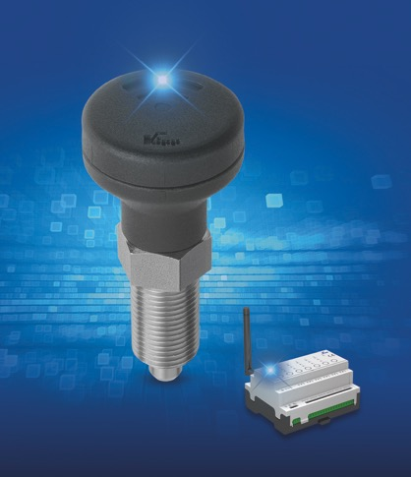

Společnost HEINRICH KIPP WERK uvedla na trh velmi speciální aretační čepy s integrovaným snímačem, který detekuje stav řízení.

Hypertextový odkaz:
https://www.kippwerk.de/de/de/Produkte/Produktlinien/FEATURE-grip.html
https://www.kippwerk.de/de/de/News/KIPP-News/Arretierbolzen-für-die-Industrie-4-0.html

Další informace a tiskové fotografie
Viz: www.kipp.cz, region: Německo, rubrika: novinky/tiskové oddělení

Meta-Title:
Aretační čepy s integrovaným snímačem stavu

Meta-Description:
Společnost HEINRICH KIPP WERK uvedla na trh velmi speciální aretační čepy s integrovaným snímačem, který detekuje stav řízení.

Keywords:
KIPP, HEINRICH KIPP WERK, aretační čep, integrovaný snímač, snímač stavu, FEATURE grip, brána, Průmysl 4.0

Download-Area:
https://www.kippwerk.de/de/de/Download/Pressebereich.html

HEINRICH KIPP WERK GmbH & Co. KG
Kateřina Bradáčová, marketing
Vienna Point 2
Vídeňská 188/119d
Dolní Heršpice, 619 00 Brno

Telefon: 07454 793-30
E-mail: katerina.bradacova@kipp.com

Tisková kancelář:
Köhler + Partner GmbH
Brauerstraße 42 • 21244 Buchholz i.d.N.
Telefon +49 (0) 4181 92892-0 • Fax +49 (0) 4181 92892-55
info@koehler-partner.de • www.koehler-partner.de

